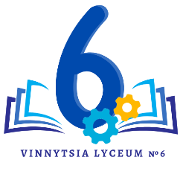
Автор методичної родзинки
учитель української мови та літератури
комунального закладу «Вінницький ліцей №6»
Лучицька Тетяна Василівна
Категорія вища, звання «Учитель-методист»
СИНТАКСИС ПРОСТОГО РЕЧЕННЯ
Словосполучення
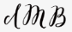
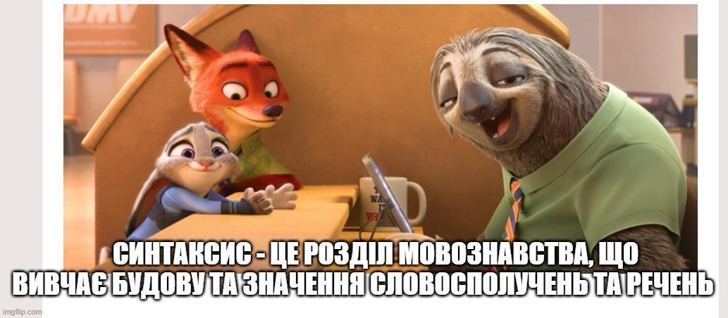
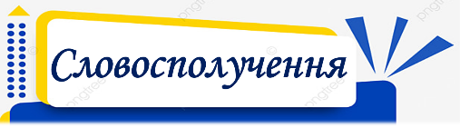
Словосполучення – це синтаксична одиниця, яка поєднує два або більше повнозначних слів, одне з яких головне, а інше – залежне.
Головним є те слово, від якого ставиться питання, а залежне відповідає на це питання (писати (що?) листа; стояти (де?) надворі). Такий зв’язок слів називається підрядним, тобто є головні та залежні слова (рис. 8).
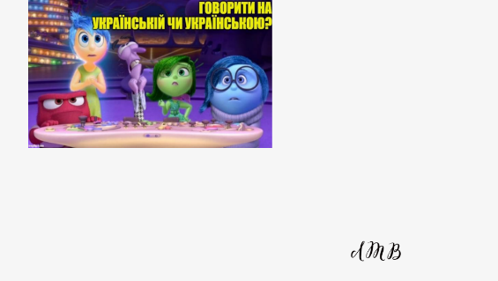
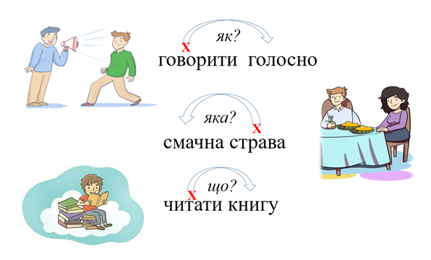
На відміну від речень, словосполучення не виражають закінченої думки й інтонаційно не оформлені. Словосполучення входять у речення як його складова частина.
Так, у реченні Синьо-жовтий прапор майорить у висоті виділяються такі словосполучення: прапор (який?) синьо-жовтий, майорить (де?) у висоті.
ВАЖЛИВО!
Не є словосполученнями:
- підмет та присудок: донечка співає, вони працюють, прийшла весна.
- іменник/займенник +прийменник: на верхівці, поблизу дому, переді мною.
- однорідні члени речення: він і вона, смачний та соковитий, батьки та діти.
- стійкі сполуки слів: Чорне море, ахіллесова п’ята, пекти раків.
- складні форми слів: буду читати, найбільш смачний, більш важливий.
Спробуйте свої сили
Оберіть варіант, у якому є словосполучення.
А | нехай говорять
Б | ловити гав
В | смачно готувати

МІРКУЙ!
Перший варіант - це складена форма, наказовий спосіб, відповідно це не є словосполучення.
Другий варіант-ловити гав-ми не маємо на увазі конкретно ловити гав, а фразеологізм, тобто байдикувати/нічого не робити. Відповідно це не є словосполучення.
Третій варіант – готувати (як?) смачно. Є залежність одного слова від іншого, тому це правильна відповідь.
Види словосполучень
- За будовою
Словосполучення бувають непоширені (прості) та поширені (складні).
Непоширені (прості)

словосполучення складаються з двох слів (головного та залежного, які є самостійними частинами) та одного запитання:
цікава (яка?) книга,
знаходитися (де?) біля школи.

Поширені (складні)
три та більше повнозначних слова:
читати цікаву книгу
(читати (що?) книгу (яку?) цікаву),
бити байдики біля високої гори (бити байдики (де?) біля гори (якої?) високої).

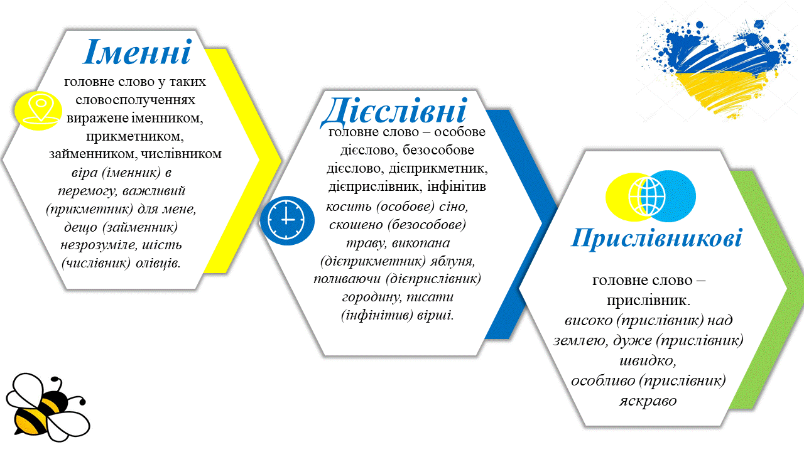
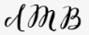
- За морфологічним вираженням головного слова

Визначте види словосполучень за способом вираження головного слова:
надокучлива муха
дехто з допитливих учнів
залучити до дискусії
утворив затори
записаний у щоденнику
особливо яскраво

- За типом підрядного зв’язку
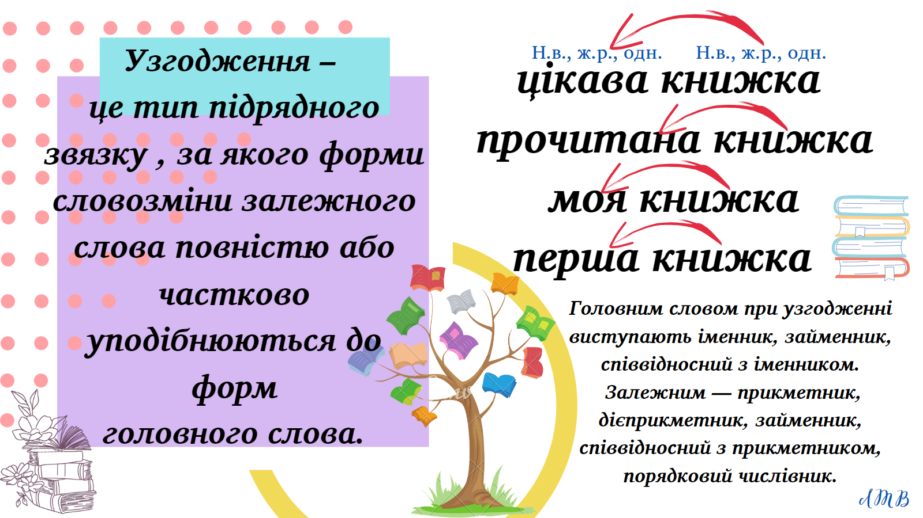

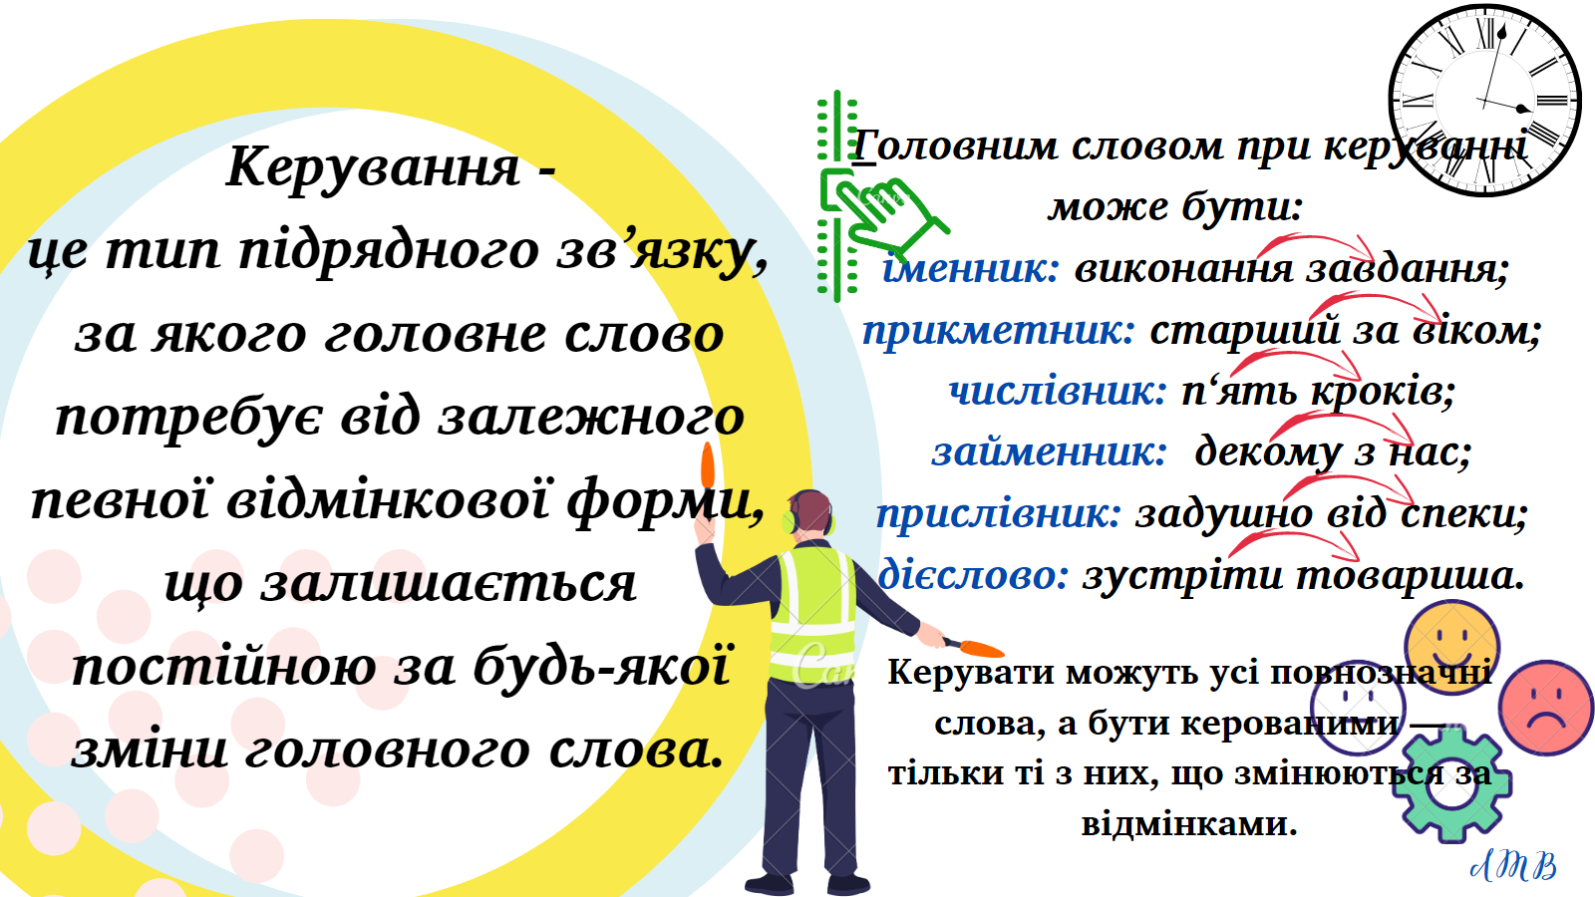

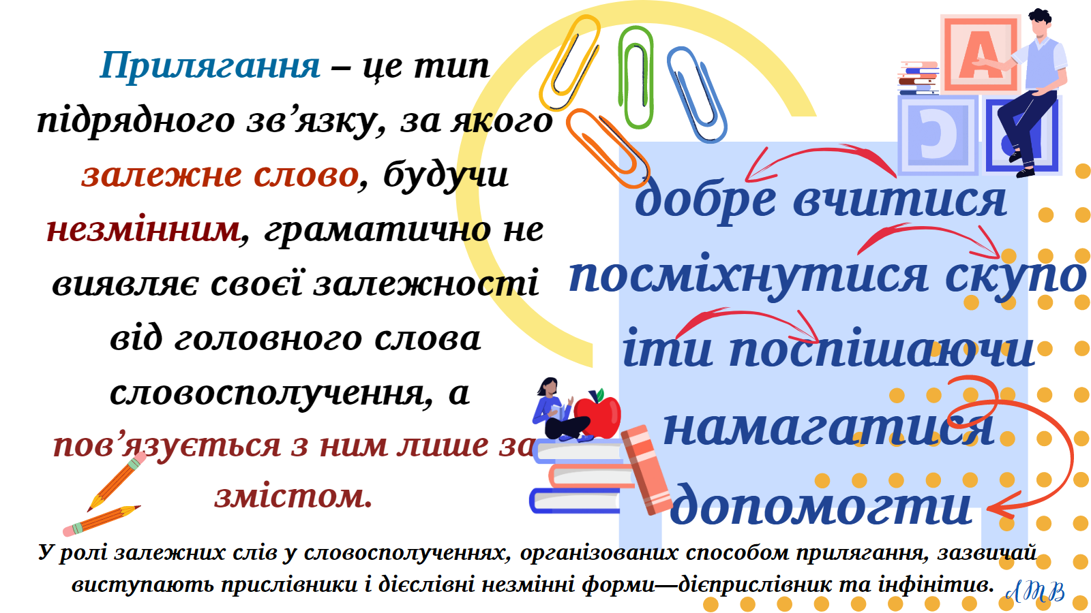
Синтаксичний розбір словосполучення
- Виділити словосполучення з речення.
- Назвати головне і залежне слово, поставити питання.
- Визначити вид словосполучення за головним словом (іменне, дієслівне, прислівникове).
- Визначити вид словосполучення за будовою (поширене, непоширене).
- Визначити вид синтаксичного зв’язку (узгодження, керування, прилягання).
- Зобразити словосполучення схематично.
Наприклад:
Легенька тінь упала на землю.
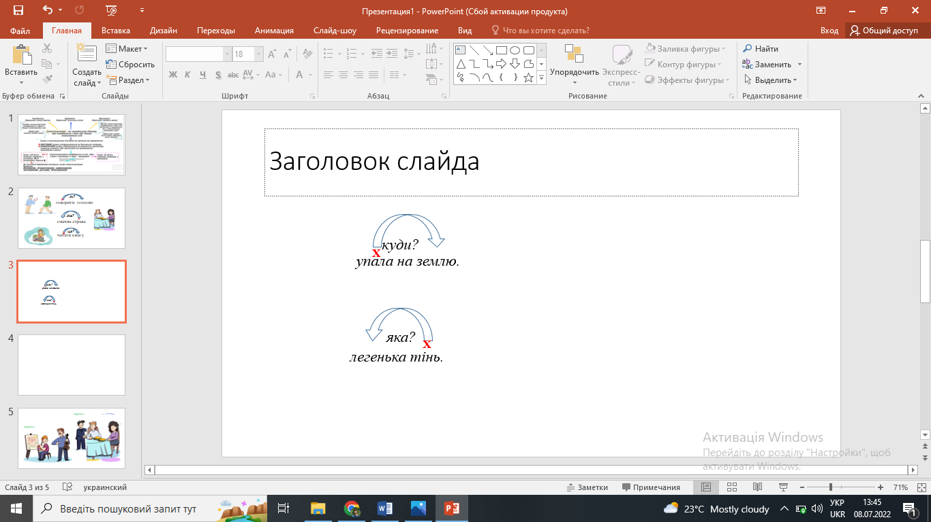
Легенька тінь.
Головне слово-тінь (яка?) легенька-залежне.
Словосполучення іменне, непоширене (просте), узгодження.
Упала на землю.
Головне слово - упала (куди?) на землю-залежне.
Словосполучення дієслівне, непоширене(просте), керування.
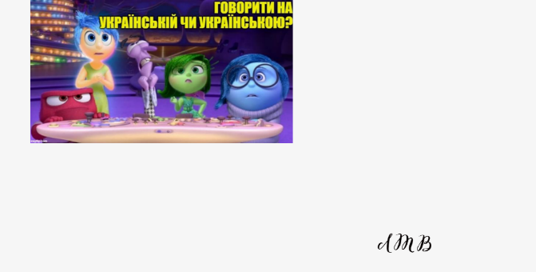
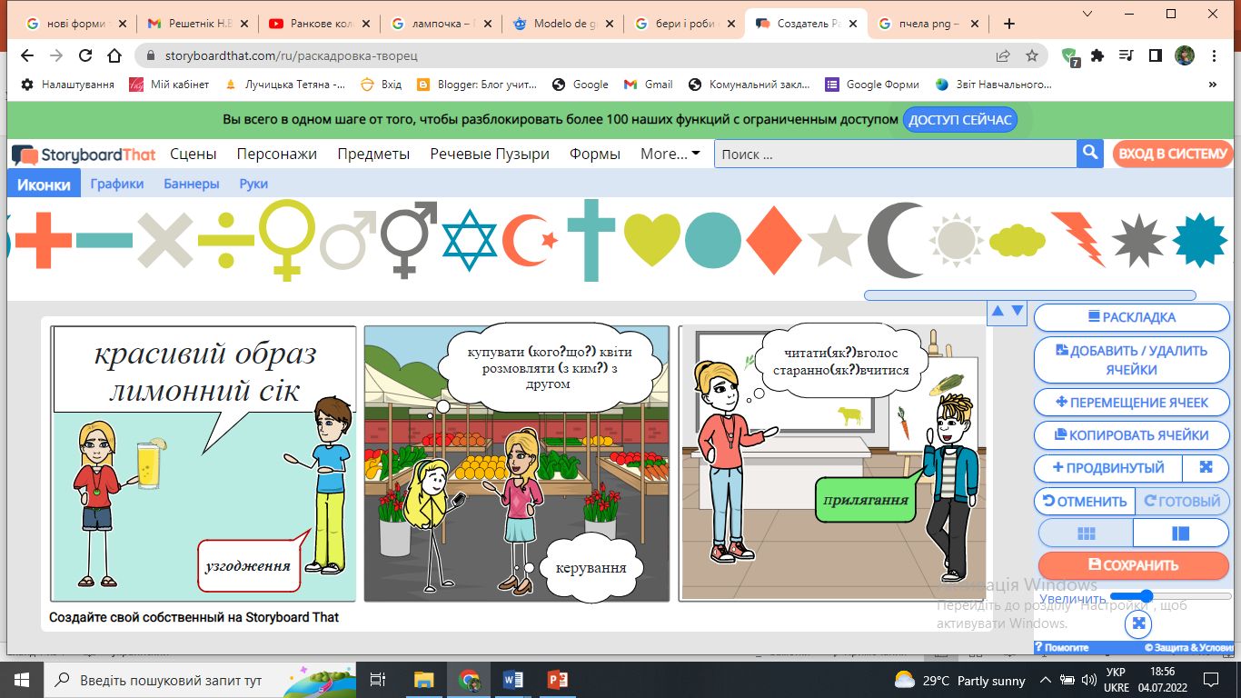

Нумо практикувати!!!
- Завдання 1.
Відшукайте в уривку вірша Лесі Українки словосполучення.
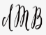
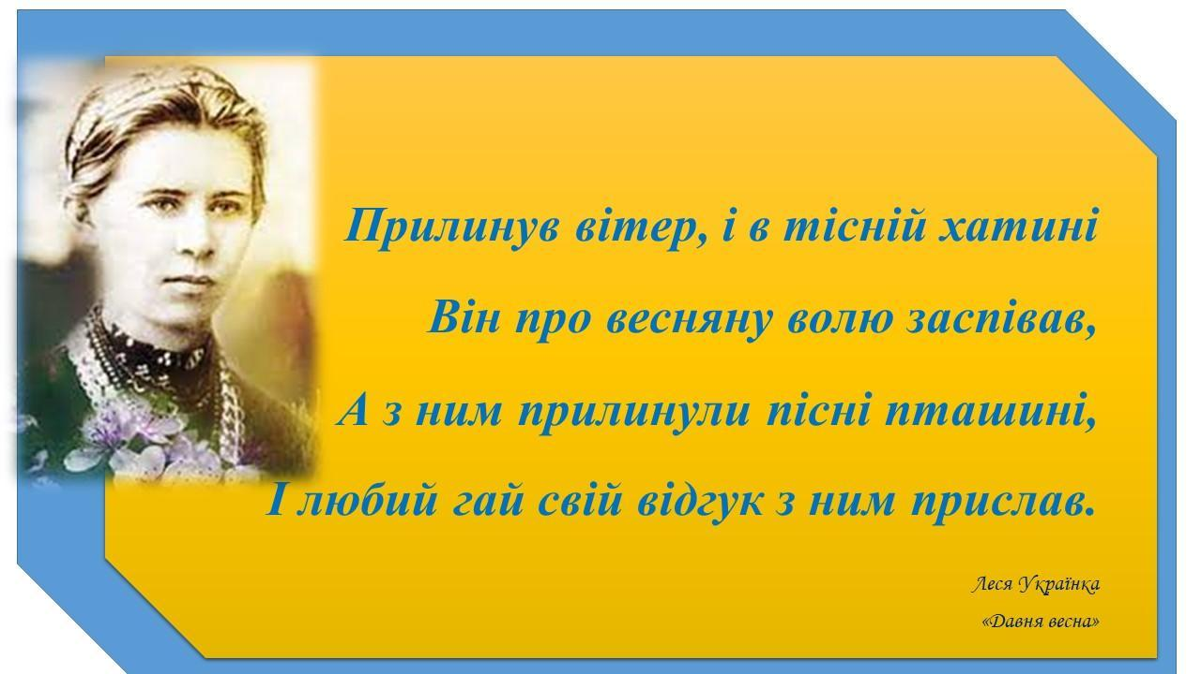
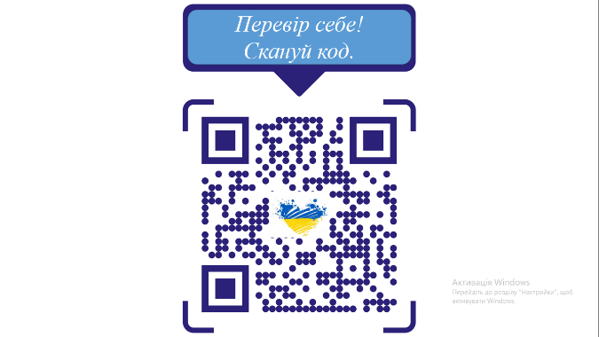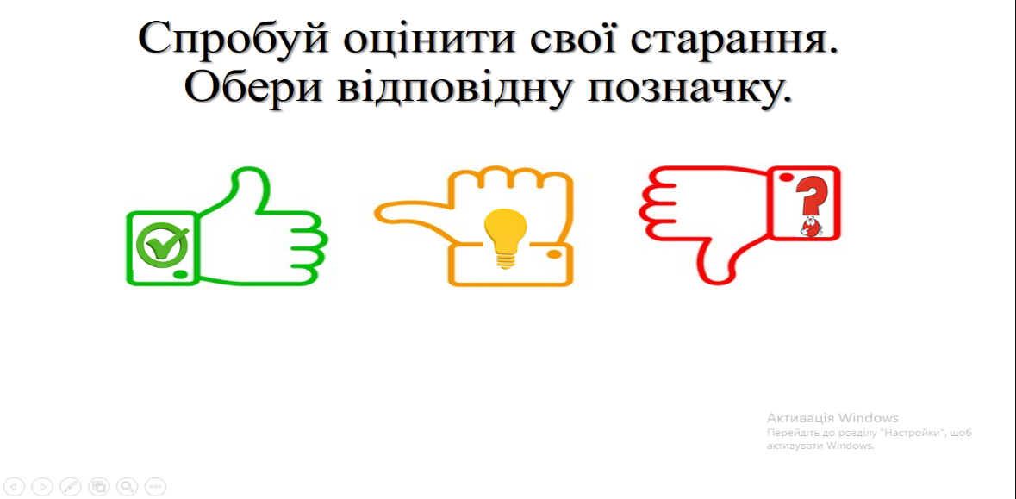
ЗНО тест
- Що не є словосполученням:
А смачна страва
Б стріляний горобець
В допомогти другові
Г агент у справах торгівлі
- Лише словосполучення у рядку:
А висока гора, йти вперед, сидіти й писати, брат і сестра
Б переглядати кінофільм, слухати музику, танцювати на дискотеці, відвідати музей
В їхати верхи, батько спить, ахіллесова п’ята, готувати їжу
Г найбільш досконалий, Чорне море, малювати фарбами, робити висновки
- Усі сполуки слів є словосполученням, ОКРІМ:
А веселе свято, миліший від усіх, космічна доба
Б тихий вечір, їхати до батьків, співати голосно
В моя сестра, людська краса, багатий мріями
Г настає весна, вишні й черешні, найбільш смачний
- Знайдіть непоширене (просте) словосполучення:
А весняну волю заспівав
Б мандрувати вінницькими вулицями
В буду читати листа
Г усе добре обміркувати
- Знайдіть поширене (складне) словосполучення:
А засвоїти новий матеріал
Б найбільш важлива розмова
В спробувати перейти рубікон
Г жити край села
- Лише іменникові словосполучення в рядку:
А білий лебідь, високо над землею, олімпійський чемпіон
Б темна ніч, запекла суперечка, вишивати хрестиком
В мережаний обрус, надрукувати текст, виконати план
Г віра в майбутнє, свіжий хліб, прикрий випадок
- Визначте вид синтаксичного (підрядного) зв’язку словосполучення розповісти вірш:
А узгодження
Б керування
В прилягання
- Визначте вид синтаксичного (підрядного) зв’язку словосполучення чарівні очі:
А узгодження
Б керування
В прилягання
- Визначте вид синтаксичного (підрядного) зв’язку словосполучення злетіти високо:
А узгодження
Б керування
В прилягання
- Установіть відповідність між словосполученням та способом вираження головного слова:
1.надто скромно | А іменником
2.щирий товариш | Б прикметником
3.троє з учнів | В числівником
 | Г прислівником

- Установіть відповідність між словосполученням та способом вираження головного слова:
1. кожен із учнів | А іменником
2.замовити каву | Б займенником
3.дуже корисно | В дієсловом
 | Г прислівником

- Установіть відповідність між словосполученням та способом вираження головного слова:
1.іменні словосполучення | А добре вдома, зимно в горах
2.дієслівні словосполучення | Б вивчати науку, щось цікаве
3.прислівникові словосполучення | В наука про щастя, світлий погляд
 | Г іти вулицею, говорити про щастя
Відповіді
1 | 2 | 3 | 4 | 5 | 6 | 7 | 8 | 9 | 10 |  |  | 11 |  |  | 12
 |  |  |  |  |  |  |  |  | 1 | 2 | 3 | 1 | 2 | 3 | 1 | 2 | 3
Б | Б | Г | В | А | Г | Б | А | В | Г | А | В | Б | В | Г | В | Г | А

